“智能数控套料编程系统(InteGNPS)”简介

智能数控套料编程系统软件(简称InteGNPS)是用于各种数控(火焰、等离子、激光、水射流(水刀)、泡沫)切割机的自动套料、编程的软件。

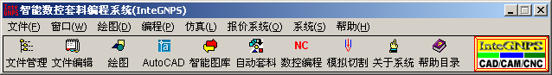

InteGNPS自带自主版权的CAD绘图和套料模块(InteDraft)，使用方法与AutoCAD基本相同。或者也可以应用AutoCAD绘制零件图、套料，自动生成经过智能优化的数控切割机代码。编程系统可以直接显示AutoCAD图形，并以图形方式在屏幕上直观地仿真切割机切割过程，保证切割质量。
InteGNPS只需一次套料即可自动生成各种数控切割机所需的数控代码(磁盘文件、纸带)，具有自动套料、薄板件的智能防变形技术、智能引入（出）线、智能连割、软件补偿、干涉点检查、桥接、公共边、多种工艺混合编程（切割、喷粉、冲打、钻孔、铆接一次完成）、代码优化、语法检查、切割各种字体的文字、编程参数自动记忆，自动计算切割所需的时间、切线长度、工件重量、面积和材料利用率等，生成详细的打印报表。
InteGNPS与AutoCAD有效结合，设计图纸(AutoCAD的DWG和DXF文件)可直接用于套料，软件使用方便，功能齐全，运行可靠。利用AutoCAD强大的绘图功能进行零件图的绘制和套料，易学易用（只要会AutoCAD一天内即可学会），可实现各种复杂形状的零件的套料与编程。使用InteGNPS，可显著提高数控套料及数控编程的速度，保证编程的正确，提高钢板材料利用率，是数控编程者的得力工具。

InteGNPS的主要特点：
☆ 软件功能具有智能性，使用简单，上手快。与AutoCAD软件的有效结合，AutoCAD图形可直接用于套料。支持多语言，目前提供简体中文版和英文版。
☆ 特有的累积误差智能修正技术，不管套料图如何复杂，都能保证数控程序的精度达到数控系统的脉冲级精度(最高精度)。
☆ 特有的合并连续的直线段功能，当连续直线的夹角在180度附近，并且突角较小时连续直线将被合并。在切割样条拟合曲线图形时该功能可减少切割机的抖动，同时也减少了数控代码指令行数。
☆ 特有的薄板件智能防变形技术，能有效防止薄板件切割时的变形。
☆ 特有的智能连割技术，可以最大可能地减少打火次数，提高切割效率。
☆ 特有的智能引入（出）线技术，根据打火点的位置自动选择合理的角度引入和引出，内轮廓小圆孔自动从圆心引入引出，引入引出线长度也可以自动缩短，防止引线与切割的零件干涉。
☆ 特有的软件补偿功能，当切割机没有补偿功能时可以使用软件补偿。软件补偿可以有效解决切入点割不断现象。软件补偿采用智能补偿算法，防止运动冲击和因锐角补偿而割坏工件的情况。
☆ 可以切割不封闭图形，切割不封闭图形可用于很多特殊的应用场合，通过不封闭图形可以手工灵活实现连割、公共边（支持智能全自动共边等四种共边方法，工艺性好）、防变形等。
☆ 零件图形、切入点修改简单，每个切入点的切割方向可以任选，合理的切割方向可以防止切割变形。
☆ 自带文字切割模块，支持Windows下的各种字体，也支持AutoCAD下各种字体的切割，文字切割灵活。
☆ 重复切割功能，可以指定切割完成后的重定点。
☆ 特有的一个数控程序可以同时支持切割、喷粉、冲打、钻孔、铆接的复合指令（切割机硬件需支持）。
☆ 屏幕仿真数控切割机的切割过程，具备语法检查功能、干涉点检查功能、切割统计功能。
☆ 可预览打印套料图及各种参数的报表(图文报表)，可以打印数控代码。
☆ 特有的与掌上电脑的通讯软件，可以通过掌上电脑将数控程序发送到数控切割机，并可以在掌上电脑上查看套料图和数控仿真。
☆ 可以在计算机仿真时将数控程序直接发送到数控切割机。
☆ 可以将数控代码直接转化为AutoCAD的图形文件（DXF格式），或者将仿真图直接输入AutoCAD。
☆ 智能自动套料功能(InteNest)。自动套料注重零件与零件之间的紧密度，零件图上可以标记图号，零件轮廓上可以有不封闭轮廓、喷粉线，切入点可以自动生成，工艺性好。通过使用快捷键粘贴、旋转、移动、镜像零件，实现高效快速套料，与同类软件相比具有利用率高，灵活性好，操作简便的特点。套料结果可以直接输入AutoCAD进行手工再调整。
☆ 在Windows资源管理器下可以直接打开套料图、直接调用编程系统仿真、编辑数控代码。
☆ InteGNPS 支持国内外各种数控切割机，同一套料图可用于各种数控切割机(控制系统)。
InteGNPS经过多年的开发并进行不断的完善，实践应用证明该软件运行稳定可靠、编程精确，功能完备，软件的各功能具有智能性，使用方便，易学易用。InteGNPS目前在国内得到了广泛的应用。
InteGNPS 在数控切割机编程行业中处于领先地位，与国际著名套料软件相比具有功能领先、使用简单、性价比高等特点，InteGNPS与国内切割机厂家建立了广泛的OEM合作。
InteGNPS支持Windows 95/98/NT/2000/Me/XP/2003/Vista/Win7 等各种操作系统。
InteGNPS支持AutoCAD R12、R13、R14、2000、2002、2004、2005、2006、2007、2008、2009、2010、2011 等各种版本。
InteGNPS 技术领先、品质卓越、性价比高、应用广泛。

智能化的自动编程系统，编程参数一次设定后自动生成各种切割机的数控代码
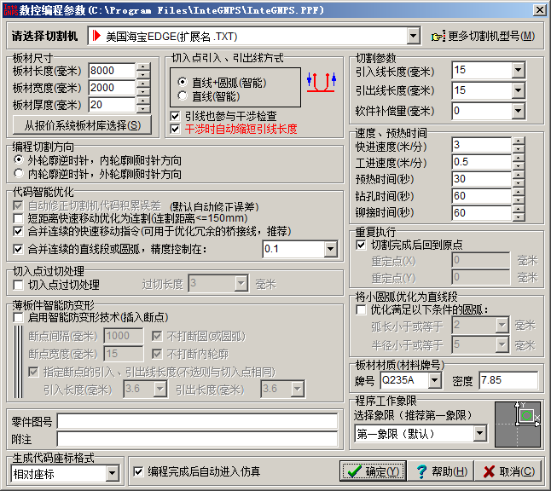

直接打开AutoCAD生成的套料图
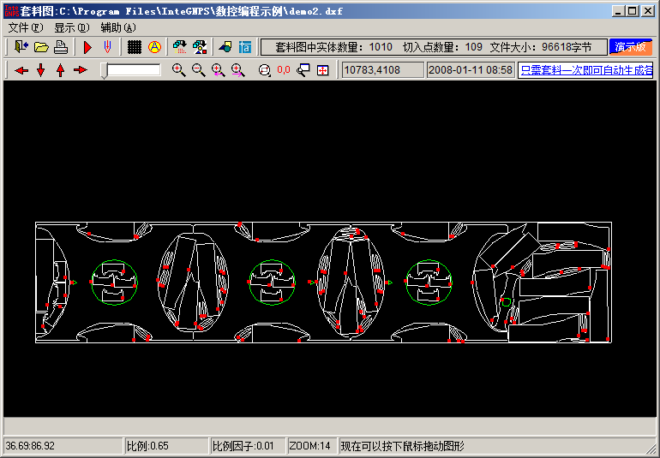
数控屏幕仿真切割
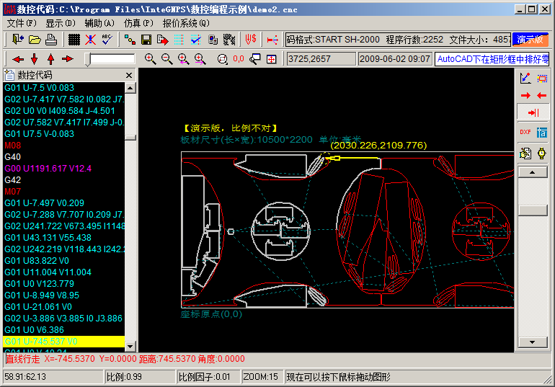

简单易用的自动套料功能，AutoCAD图形可以直接用于套料
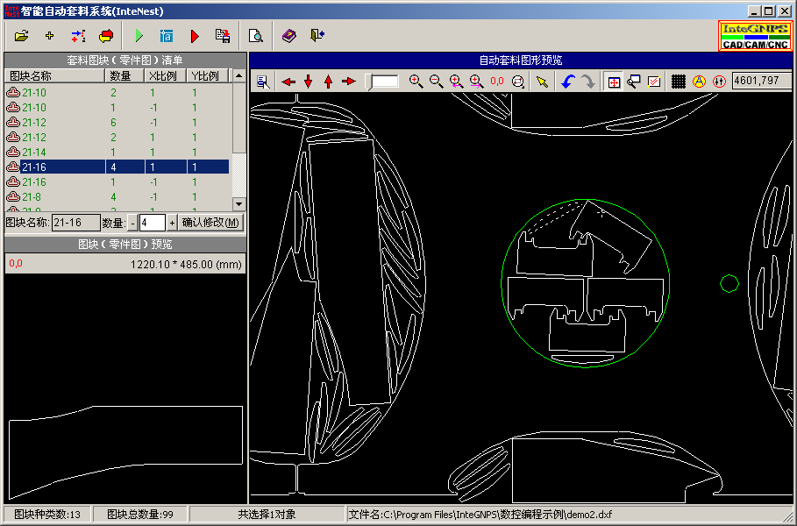

InteGNPS的六大模块介绍

自主版权的CAD模块－InteDraft

自主开发，使用简便，操作习惯与AutoCAD相似，支持各种字体的文字切割，专用于数控编程的绘图功能，绘图比AutoCAD更方便，不用购买AutoCAD就可以很方便地绘图。

自动套料模块 – InteNest

简单易用，自动套料和手动套料交互使用，套料结果直接输出到CAD，CAD文件也可以直接用于套料。使用快捷键可以加快手动套料速度，通过１０毫米大网格及１毫米小网格快速、准确、直观地控制零件间距，无限级回退和重做功能，切入点可以排序和调整，可以保证套料过程中随心所欲，手动套料比自动套料更快更省料，套料比AutoCAD更专业。自动生成切入点，工艺性好。

自动编程模块 － InteGNPS

一次性设定编程参数后可以立即将套料图文件（DXF）转化成各种数控切割机代码文件。
支持切割、喷粉、冲打、钻孔、铆接、桥接等混合工艺编程，尤其适用于锅炉、造船、钢结构等要求较高的行业。
累积误差修正技术、智能防变形技术、灵活有效的共边技术、智能连割技术、智能引线技术、智能代码优化、海量数据处理等功能充分体现了InteGNPS的技术领先优势。
巧妙使用InteGNPS的三种共边方法可以节约板材、节省费用、提高工效、减少变形、保证质量。
直观的屏幕模拟切割功能可以实现图形＋代码联动仿真，可以输出到CAD与原始图形比较检查代码的正确性。
编程参数自动记忆功能，每个套料图对应一个参数文件，尤其适合大批量数控下料的套料图管理。

智能数控切割报价系统 － InteQuote

通过建立基础数据库，可以方便、简单、快速地实现智能化的数控切割报价功能，从板材成本、切割费用、划线费用、穿孔费用、余料折价、废料折价、废渣折价、工时费用、辅助费用、税额等综合计算后自动给出全面的报价。

智能代码转换模块 － InteConvert

只要有一种数控代码不用套料和编程即可转换成其它任意数控系统的代码或CAD图形，支持船舶设计软件Tribon的GEN文件直接转换成数控代码。以前使用其它套料软件编程的厂家可以平稳过渡到使用InteGNPS套料软件。

智能图形库&钣金展开模块 － InteShapes

提供常用的图形库、数控切割、钣金展开等参数化绘图功能。
基于C/C++语言的CAD二次开发平台，通过编写C/C++语言脚本并直接运行脚本程序，可以实现各种图形、曲线的参数化绘图、钣金展开、数学计算等功能的实用工具软件。InteShapes支持各种版本的AutoCAD，可以直接将图形输出到AutoCAD，也可以生成DXF文件用于其它CAD软件。

软件包装：
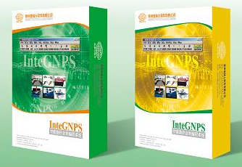
软件包装：内含光盘、加密狗、最新的电子文档使用说明书
InteGNPS的版本会不断升级改进，请经常访问我们的网站 http://www.robot51.com 以获得最新的版本信息。

更新日期: 2011年03月06日

Robot51.com
常州地球人软件有限公司
地址：江苏省常州市新天地商业广场A座713
网址：http://www.robot51.com
电话：0519-86860530 0519-88130530
传真：0519-86860530 0519-88130530
手机：13912302021

